- 初识微信公众平台

微信公众平台地址：https://mp.weixin.qq.com/
微信公众平台公分4大板块：订阅号、服务号、小程序、企业微信号。
- 订阅号和服务号均为传统意义的“公众号”，具有消息群发能力，详细区别可在官方平台查看：http://kf.qq.com/faq/140806zARbmm140826M36RJF.html 我们将注重于服务能力开发，而在服务方面，两者开发模式完全相同，只不过服务号可以使用更多的服务接口，而订阅号则是“阉割版”的服务号。
微信小程序，原本为“微信应用号”，即一个根植在微信生态系统内的APP。因苹果和谷歌的限制，“应用号”未上线便已夭折，取而代之的是适度阉割功能的“微信小程序”，而其堪比原生APP的操作体验，也使得小程序成为时下大火的开发方向。
企业号是微信为企业客户提供的移动应用入口，它主要帮助企业、政府事业单位及组织实现生产、协作及运营的移动化。它提供了一系列新的能力和特性以满足企业灵活、复杂以及高安全性的要求：如应用可定制、仅通讯录成员能关注、无限制的主动群发消息，开放且权限控制的接口，保密消息，应用快速部署、消息提醒更精确等。
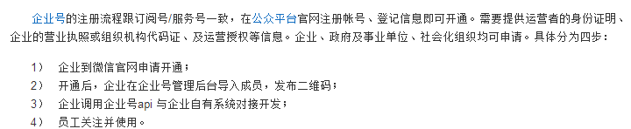
- Httpclient接口调用
当我们想要在一个项目里边，调用其他项目的接口获取数据时，称为接口的调用；目前最流行的方式就是httpclient； 传输的数据格式，以json 为主，也可以是xml格式；
开发微信公众号平台，就是和微信公众号平台进行对接，所以需要调用公众号平台的接口；

- 开发账号准备
  - 账号注册
进入微信公众平台https://mp.weixin.qq.com ，点击右上角立即注册，选择“服务号”或“订阅号”注册（服务号仅限机构用户注册，个人用户只能选择订阅号）
注册时需填写一系列信息，根据提示填写即可，此处不做赘述。

注册个人公众号（订阅）：
https://mp.weixin.qq.com/

个人一般用订阅号、企业一般用公众号
设置ip白名单
获取：appID和APPSecret

基本配置获取appID和appSevret（必须）
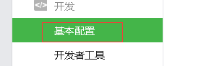
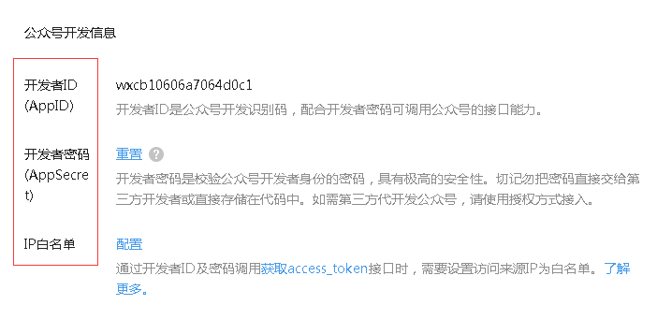

业务域名和JS接口安全域名设置（选配）
http://jingyan.baidu.com/article/e5c39bf5a044e839d7603332.html

  - 测试账号申请
如果暂时不想注册账号，或者无法注册服务号，可选择官方提供的测试账号申请。申请地址：http://mp.weixin.qq.com/debug/cgi-bin/sandbox?t=sandbox/login 点击后扫描二维码，即可获得一个测试账号，拥有服务号全部权限。
  - 测试公众号接入指南：
http://jingyan.baidu.com/article/93f9803f0c5f9ae0e46f55b0.html
http://blog.csdn.net/hzw2312/article/details/69664485

测试账号：
开发者工具-------》
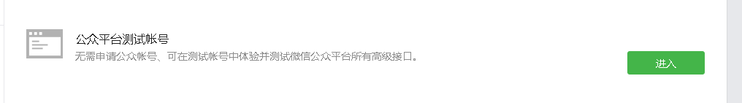
appID：wx28dcf8b0aadfeabd
appsecret：c784f15a81f68d4986e83d2d2251f9ef

绑定域名

微信公众平台在访问后台时，必须提供能够正确访问的外网地址，微信平台对后台URL的要求有两点：
① 必须能够用公网访问 ② 必须使用80端口
要实现以上两点，我们可以选择购买外网服务器，例如：阿里云、百度云、腾讯云…都是不错的选择。如果没有服务器，可以选择用外网映射工具，将我们的内网链接映射为公网，比较不错的映射软件有：花生壳、ngrok、natapp等…
这几款软件都可以百度很容易搜索到并下载，下面简单讲解一下用法：
    - ngrock

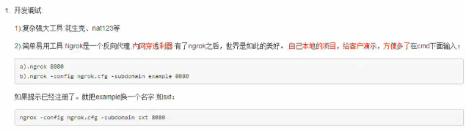
下载
https://ngrok.com/download
点击解压

双击打开窗口：
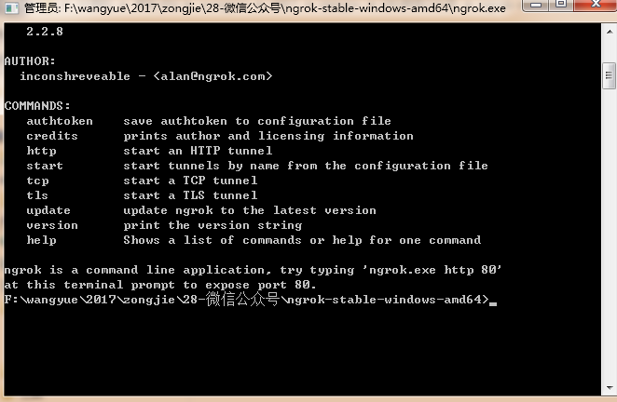
输入：ngrok.exe http 80回车

得到域名：
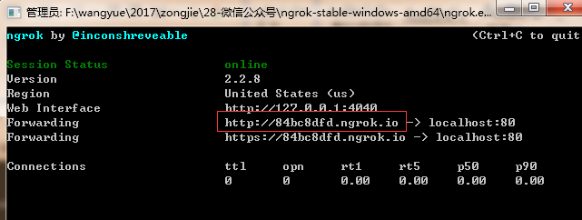
    - 花生壳
花生壳、nat123，均可安装软件后，在软件中操作，详情可查看百度经验：http://jingyan.baidu.com/article/363872ec361d3f6e4ba16ff9.html 此处不做赘述
    - Natapp
https://blog.csdn.net/m0_37987521/article/details/79525515

消息接口绑定
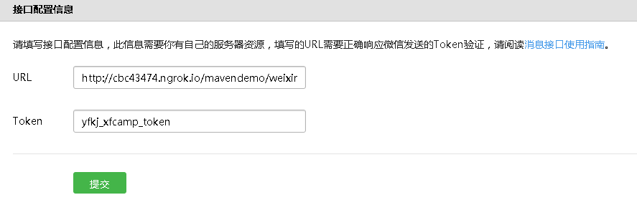

public static final String TOKEN = "yfkj_xfcamp_token";

/**
* 微信Token验证
* @param signature 微信加密签名
* @param timestamp时间戳
* @param nonce随机数
* @param echostr随机字符串
* @return
* @throws NoSuchAlgorithmException
* @throws IOException
*/
@RequestMapping("index")
public String index(HttpServletResponse response, String signature,
String timestamp, String nonce, String echostr)
throws NoSuchAlgorithmException, IOException {
// 将token、timestamp、nonce三个参数进行字典序排序
System.out.println("signature:" + signature);
System.out.println("timestamp:" + timestamp);
System.out.println("nonce:" + nonce);
System.out.println("echostr:" + echostr);
System.out.println("TOKEN:" + TOKEN);
String[] params = new String[] { TOKEN, timestamp, nonce };
Arrays.sort(params);
// 将三个参数字符串拼接成一个字符串进行sha1加密
String clearText = params[0] + params[1] + params[2];
String algorithm = "SHA-1";
String sign = new String(org.apache.commons.codec.binary.Hex.encodeHex(
MessageDigest.getInstance(algorithm).digest(
(clearText).getBytes()), true));
// 开发者获得加密后的字符串可与signature对比，标识该请求来源于微信
if (signature.equals(sign)) {
return echostr;
}
return "";
}

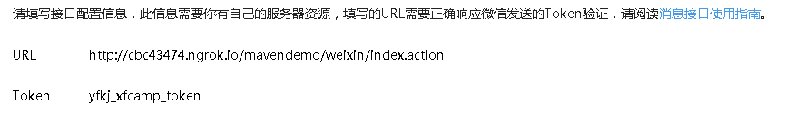

js接口安全域名绑定
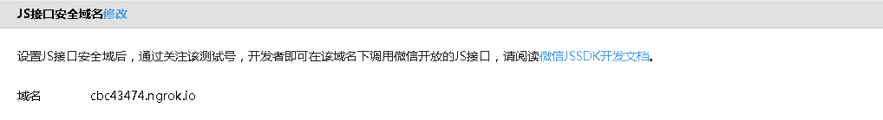

使用weixin-java-tools接入微信
https://github.com/wechat-group/weixin-java-tools

http://www.cnblogs.com/codejackanapes/p/5496026.html

- 常用接口调用

  - 获取access_token
ccess_token的存储至少要保留512个字符空间。access_token的有效期目前为2个小时，需定时刷新，重复获取将导致上次获取的access_token失效。

放在redis里边，有效期2小时；
获取access_token 工具类
根据字符串access_token去redis里边获取；
如果拿到，直接返回。如果拿不到，
调用接口获取，获取到以后，放入redis。
设置有效期；然后返回；

- 数据交互原理
搭建好公网访问地址后，我们自己开发的后台代码就可以放到公网地址了，那么用户是怎么样访问到我们的代码呢？
下面我们来看一下微信公众平台的数据交互原理：
用户发出访问请求
转发给我们的后台
微信公众平台
用户端微信
我们自己搭建的后台服务端代码

接收后转发给用户
处理后返回结果

从上图可以看到，微信公众平台实际只是起到一个桥梁作用，实际处理业务、提供服务的代码，依然是放在我们自己的服务器或者公网映射上面。
那么，我们就可以在我们自己的电脑（服务器）上面编写后台代码，并通过映射工具提供公网能够访问的URL，然后将此URL绑定到微信后台即可。
- 开发模式接入
下面将进入实际开发过程，我们可以参考官方提供的开发文档：https://mp.weixin.qq.com/wiki
  - 填写服务器配置
进入微信公众平台，点击左侧【开发——基本配置】，选择【服务器配置】。即可进入配置页面：
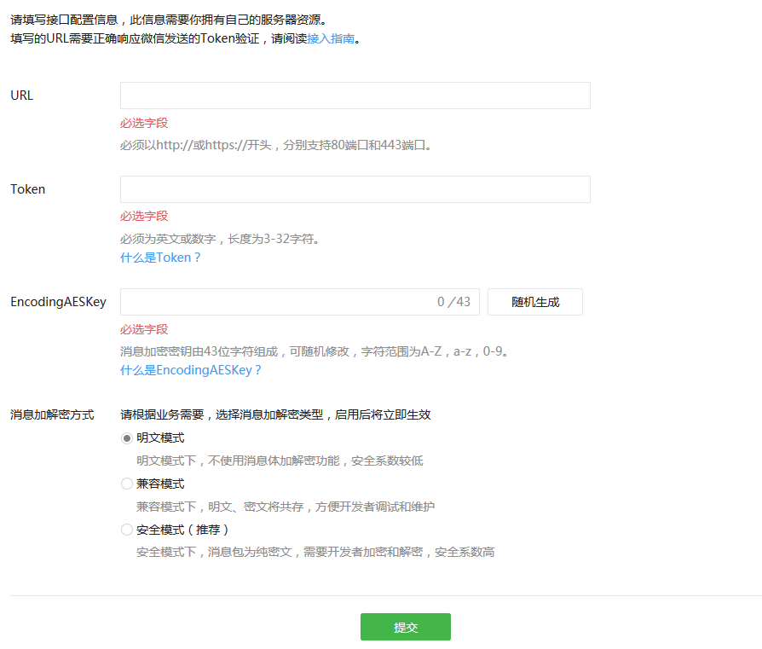
其中：
URL：即我们上述所说的后台服务器公网访问地址
Token：开发者自定的验证口令
EncodingAESKey：随机字符串，如果消息加解密方式采用安全模式才需验证

  - 验证消息是否有效
当我们点击提交时，微信服务器将会发送一个Get请求，到我们上述地址，同时传递四个参数：
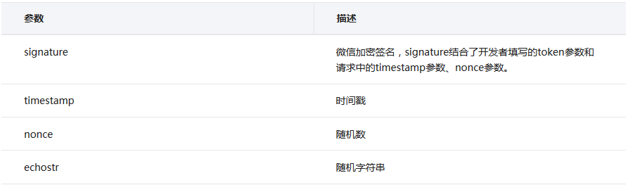
我们通过检验signature对请求进行校验（下面有校验方式）。若确认此次GET请求来自微信服务器，请原样返回echostr参数内容，则接入生效，成为开发者成功，否则接入失败。加密/校验流程如下：
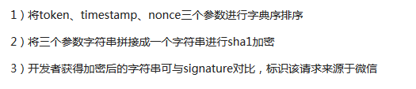
- 消息的接收和响应

  - 接收普通消息
https://mp.weixin.qq.com/wiki?t=resource/res_main&id=mp1421140453
我们接收消息的时候，微信将向我们发送Post请求，并以XML的格式发送与接收数据微信服务器在五秒内收不到响应会断掉连接，并且重新发起请求，总共重试三次。假如服务器无法保证在五秒内处理并回复，可以直接回复空串，微信服务器不会对此作任何处理，并且不会发起重试。

为了方便我们的数据处理，我们需要新建两个方法，将XML数据类型，转成我们熟悉的集合类型。（解析xml用dom4j,需要）
反之，能够将我们的对象类型，转成XML类型，并返回给微信公众平台，需要用到xstream-x.x.jar
MessageUtil.java

//将request请求，传到Message工具类的转换方法中，返回接收到的Map对象
Map<String, String> map = Message.xmlToMap(request);
//从集合中，获取XML各个节点的内容
String ToUserName = map.get("ToUserName");
String FromUserName = map.get("FromUserName");
String CreateTime = map.get("CreateTime");
String MsgType = map.get("MsgType");
String Content = map.get("Content");
String MsgId = map.get("MsgId");
if(MsgType.equals("text")){//判断消息类型是否是文本消息(text)
TestMessage message = new TestMessage();
//原来【接收消息用户】变为回复时【发送消息用户】
message.setFromUserName(ToUserName);
message.setToUserName(FromUserName);
message.setMsgType("text");
message.setCreateTime(new Date().getTime());//创建当前时间为消息时间
message.setContent("您好，"+FromUserName+"\n我是："+ToUserName
+"\n您发送的消息类型为："+MsgType+"\n您发送的时间为"+CreateTime
+"\n我回复的时间为："+message.getCreateTime()+"您发送的内容是"+Content);
str = Message.objectToXml(message); //调用Message工具类，将对象转为XML字符串
  - 可接收消息类型
http://mp.weixin.qq.com/wiki/10/79502792eef98d6e0c6e1739da387346.html
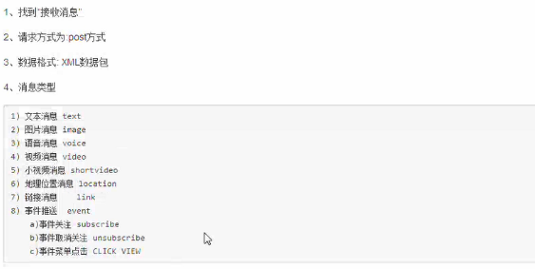
    - 文本消息——text
    - 语音消息——voice
    - 图片消息——image，
    - 视频消息——video
    - 链接消息——link
    - 位置消息——location，
    - 消息视频消息——shortvideo，
  - 支持的事件推送
http://mp.weixin.qq.com/wiki/2/5baf56ce4947d35003b86a9805634b1e.html
    - 关注——subscribe
    - 取消关注——unsubscribe
    - 上传地理位置——location
    - 菜单点击
      - 点击菜单获取消息时触发click
      - 点击菜单跳转链接时触发view
    - 扫描带参数二维码
      - 未关注时触发subscribe
      - 已关注时触发scan

- 自定义菜单
按照3*5的数量创建自定义菜单，（常用按钮类型有超链接按钮、普通点击按钮、扫码按钮，选择图片按钮，发送地理位置按钮）。菜单更新时间为五分钟。
菜单的刷新策略是，在用户进入公众号会话页或公众号profile页时，如果发现上一次拉取菜单的请求在5分钟以前，就会拉取一下菜单，如果菜单有更新，就会刷新客户端的菜单。测试时可以尝试取消关注公众账号后再次关注，则可以看到创建后的效果。

- 订阅推送：
用户关注微信公众号后，向用户被动推送图文消息
（流程描述：用户关注公众号后，腾讯服务器会给我们的应用程序服务器发送一个关注（订阅）事件，我们应用程序能获得用户的OpenID以及事件类型等信息，然后调用查询素材接口获得要发送图片的MediaID,然后拼凑成图文消息的格式（图文消息个数，标题，描述，图片链接等）返回给微信服务器，然后微信服务器以图文消息推送给用户）

- 用户绑定(网页授权登录)：
http://www.cnblogs.com/txw1958/p/weixin71-oauth20.html
用户绑定菜单是一个超链接按钮，该超链接指向了微信网页授权接口，并附带回调地址，appid等参数。用户点击用户绑定菜单，首先跳转到授权页面，用户点击同意授权，页面跳转到回调地址，并且微信服务器会给我们的回调地址发送code参数。然后我们在回调地址的代码中利用httpclient发送post请求，拿着code去换取token(令牌)以及openid 。拿到token以后，然后调用网页授权获取用户基本信息接口，并附带token参数，如果参数无误的话，接口会返回json文本，该文本中包含了用户的基本信息（昵称，头像，性别，地区）。我们将这些用户的基本信息放到request作用域，然后将页面跳转到用户绑定页面（jqueryMobile），并且在页面上回显用户信息。用户在该页面输入电商项目的账号和密码，以及手机号码，邮箱，点击绑定，请求到了我们的微信公众号服务器，微信公众号服务器会调用电商服务器给我们提供的绑定用户接口（WebService cxf），将相关信息（openid、账号、密码、手机号码、邮箱等）传递给电商接口。电商接口在收到参数后，首先根据账号和密码去电商数据库中查询是否有该用户的信息，如果有的话，则将手机号码，邮箱以及openid更新到该用户数据上，如果没有，则新增一条记录，用来保存新的用户信息。
Access_token处理方式：
access_token是公众号的全局唯一票据，在与微信服务器接口交互过程中，公众号调用各接口时都需使用access_token。access_token的默认有效时间是两个小时（7200秒），需定时刷新，重复获取将导致上次获取的access_token失效。
我们在程序初始化的时候，调用一次获取token接口，然后将token信息保存到缓存中（memcached/mongo/redis）,然后在项目中配置quartz定时器，每隔一个半小时定期获取token,并且更新到缓存中。
Webservice技术描述：
在微信公众号与电商项目的接口交互中，电商项目作为服务端对外发布接口，微信公众号作为客户端调用接口。我们采用的WebService发布接口，具体实现是CXF框架。
WebService是一种跨语言跨平台的远程调用技术。webservice都是基于soap协议的，soap搜捕协议的本质就是http协议加上xml格式的协议体。说白了就是HTTP协议。
那么基于搜捕协议有什么优点呢？
他是面向对象的，它有WSDL，可以基于WSDL生成客户端调用的代码，这样我们就可以直接在客户端进行调用了，中间也不用什么复杂的json转换之类的。我们只需要做到面向对象开发就行了，但是你要知道，使用json字符串的效率是比较高的。Webservice就是系统之间通信的一个手段。
在j2ee领域中主流框架有axis2,xfire,cxf,这三种框架都是apache提供的。但是axis2已经很久不更新了，cxf是xfire的升级版本，并且cxf支持的协议也很多，而且他也能跟spirng很好的集成，所以我们在开发接口的时候采用的是cxf框架。
Webservice应用场景大部分都是在不同系统之间数据交互时运用。为了保证数据交互的安全性以及有效性，我们采用了数据加密和压缩。
加密：客户端的每一次请求，都要带着请求头，而服务端就去解析请求头，看里面带的token是否跟预期的一致，如果一致就说明安全了，否则就抛出异常不让调用。
压缩：在使用WebService技术的过程中，免不了进行数据传输，比如说传输文本、图片、Zip压缩包等。在网络环境比较好、数据量小的情况下，传输的方式可以忽略不计，我们可以选择任意的方式，不需要考虑优化的问题，可以将图片、包变成二进制流进行传输，可以从数据库读出数据来，以DataSet形式进行传输。
WebService应用场景：
Appweb项目首页有热门排行榜，系统通过quartz定时器定时统计出top10的app信息。然后放到Mongodb中。并且利用cxf对外发布webservice查询接口。
手机端和微信端在展示热门下载时，直接调用web端发布的接口，获取数据展示给用户。用户点击热门下载排行时，请求先发送到微信服务器，然后微信服务器给我们的应用服务器发送post请求，我们根据用户的请求，处理相关业务逻辑，返回数据给微信服务器，然后微信服务器再推送给用户展示。
与WebService类似的技术：
Hessian是一个轻量级的remoting onhttp工具，使用简单的方法提供了RMI的功能。 相比WebService，Hessian更简单、快捷。采用的是二进制RPC协议，因为采用的是二进制协议，所以它很适合于发送二进制数据。

- 扫码登陆：
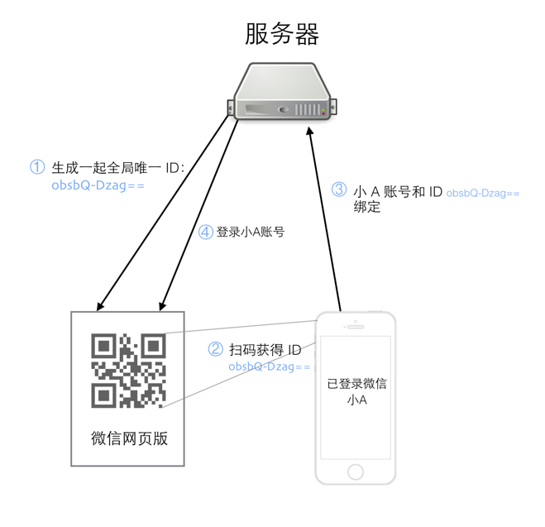
用户通过微信公众号与电商项目账号绑定以后，就可以点击公众号扫码登陆，来实现电脑版的账号登陆。
首先在电商项目登陆页面展示一张包含了uuid的二维码图片，并且在该页面中需要用ajax定期的向后台发送轮询请求，查询该uuid是否与相关账户绑定。
然后再微信公众号点击扫码登陆按钮（按钮类型：扫码等待），弹出扫一扫工具对电商登陆页面二维码进行扫描，读取二维码中包含的uuid信息，并触发扫码带二维码参数事件获取用户的openid，扫码成功后，微信客户端会等待用户确认登陆。用户确认登陆后，微信公众号后台调用电商项目的扫码登陆（webService）接口将uuid,openid传递到电商项目。
电商项目根据openid查找之前绑定的用户记录，并且将uuid跟此用户记录绑定。
电商登陆页面轮询请求电商后台，如果查询到uuid绑定的用户记录，就将用户信息保存到session中，然后返回成功状态码，二维码登陆页面根据返回的状态码跳转到登陆成功页面。这样就完成了整个扫码登陆的流程。

- 实时消息精准推送：
用户在Web端电商消费以后，通过ActiveMQ发送订单消息给微信项目，其中包含了订单金额，消费时间等信息。微信项目收到ActiveMQ消息后，调用客服接口，生成文本消息并主动推送信息到用户微信。
- 微信支付(红包)：
微信支付接口测试账号是没有权限的，需要认证微信支付商户成功以后才可以。我们公司现在在申请阶段。这个东西也不是很难，根据接口API一步步的调试一下基本上就可以出来
（红包场景：购买返现：我们商城搞活动，购买商品满多少钱就返现百分之1左右，付款成功后会给用户生成一个红包码，用户需要关注我们的微信公众号，然后点击领取红包，跳转到输入红包码页面，用户输入红包码，请求到了微信项目后台，微信项目会调用Web电商项目提供的WebService查询红包接口来判断该红包是否有效，Web电商项目会先去电商数据库查询红包码是否有效，红包码可以是订单表的一个字段，然后计算出该用户的返现金额，然后返回给微信项目。微信项目服务器获取信息后调用微信支付接口，从对应的商务号扣取对应的金额，在扣款之前会先检查一下商户号余额，扣款成功后会返回xml格式字符串，其中有一个return_msg字段，根据这个字段去判断支付是否成功。通过他交互的字段可以看出，微信发红包就是相当于通过我们的商户号下了一个订单而已。具体技术实现都是通过httpclient发送get或者post请求）
http://www.cnblogs.com/txw1958/p/weixin-redpackets.html

